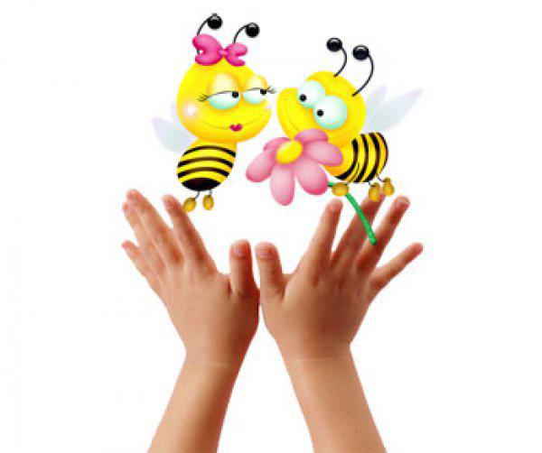
Муниципальное бюджетное дошкольное образовательное учреждение
Казанцевский детский сад

Консультация для педагогов
«Развитие мелкой моторики рук
у детей дошкольного возраста»

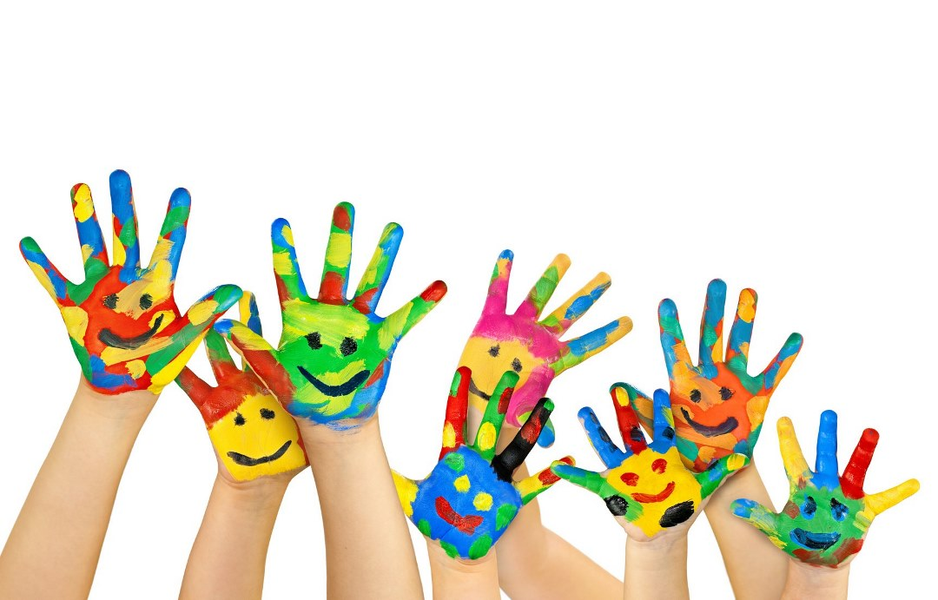

Подготовила
Воспитатель 1 младшей группы
Гусарова О.В.

С. Казанцево, 2019г.

Начинать работу по развитию мелкой моторики нужно с самого раннего возраста. Уже грудному младенцу можно массировать пальчики (пальчиковая гимнастика), воздействуя тем самым на активные точки, связанные с корой головного мозга. В раннем и младшем дошкольном возрасте нужно выполнять простые упражнения, сопровождаемые стихотворным текстом, не забывать о развитии элементарных навыков самообслуживания: застегивать и расстегивать пуговицы, завязывать шнурки и т. д.
И, конечно, в старшем дошкольном возрасте работа по развитию мелкой моторики и координации движений руки должна стать важной частью подготовки к школе, в частности, к письму.

Моторика – совокупность двигательных реакций (общая моторика, мелкая моторика кистей и пальцев рук, артикуляторная моторика).

Ученые доказали, что с анатомической точки зрения, около трети всей площади двигательной проекции коры головного мозга занимает проекция кисти руки, расположенная очень близко к речевой зоне. Именно величина проекции руки и ее близость к моторной зоне дают основание рассматривать кисть руки как “орган речи”, такой же, как артикуляционный аппарат. В связи с этим, было выдвинуто предположение о существенном влиянии движений пальцев на формирование и развитие речевой функции ребенка. Поэтому, чтобы научить малыша говорить, необходимо не только тренировать его артикуляционный аппарат, но и развивать движения пальцев рук, или мелкую моторику.

Уровень развития мелкой моторики – один из показателей интеллектуальной готовности ребенка к школьному обучению. Обычно ребенок, имеющий высокий уровень развития мелкой моторики, умеет логически рассуждать, у него достаточно хорошо развиты память, мышление, внимание, связная речь.

Задача педагогов – донести до родителей значение игр на развитие мелкой моторики. Родители должны понять: чтобы заинтересовать ребенка и помочь ему овладеть новой информацией, нужно превратить обучение в игру, не отступать, если задания покажутся трудными, не забывать хвалить ребенка, но для этого следует знать основные пути ее развития и совершенствования:

Мелкая моторика рук и уровень развития речи находятся в прямой зависимости друг от друга, что установлено уже давно. Если моторика развивается нормально, т.е. ребенок на определенных этапах роста выполняет те или иные действия, то нормально развивается и речь. Если же мелкая моторика развита слабо, то наблюдаются отставания и в овладении речи.

Умение выполнять мелкие движения с предметами развивается в старшем дошкольном возрасте. Именно к 6–7 годам в основном заканчивается созревание соответствующих зон коры головного мозга, развитие мелких мышц кисти. Этот возраст является сензитивным периодом для развития кисти руки (С.И. Гальперин, 1964г.)

Прежде чем приступать к работе по коррекции звукопроизношения у детей дошкольного возраста, необходимо изучить их личностные качества и учитывать то обстоятельство, что у некоторых из них помимо недостатков развития речи встречаются сопутствующие отклонения в нервно-психологической сфере (повышенная возбудимость, расторможенность, расстройство внимания, неспособность к волевым усилиям). Поэтому в повседневную работу с детьми целесообразно включать игры и задания для развития общей и специальной моторики с учетом индивидуальных способностей каждого ребенка.

Дошкольник с низким уровнем развития моторики быстро утомляется. Ему трудно выполнить задания, связанные с письмом, например, обвести какую – либо фигуру. Его внимание быстро рассеивается, появляется чувство тревоги. В дальнейшем это может привести к отставанию в учебе.

Мелкая моторика отвечает не только за речь, но так же позволяет развивать координацию в пространстве, воображение, зрительную и двигательную память.

Нарушения мелкой моторики

Существует три основных типа нарушений мелкой моторики:
Нарушения подачи сигнала на выполнение действия (например, при органических поражениях головного мозга, инсульте, травмах головы)
Нарушения передачи сигнала (например, при болезни Паркинсона, в постинсультном состоянии)
Нарушения в приёме и выполнении сигнала (при ДЦП, травмах конечностей, недостаточной степени развития ловкости и т. д.)

К 5 годам дети умеют:

- рисовать, используя в изображениях мелкие детали;
- раскрашивать, не заходя за контур и не оставляя пробелов;
- вырезать крупные многоугольные фигуры;
- застегивать пуговицы;
- одеваться и обуваться;
- шнуровать обувь и завязывать шнурки;
- наливать в чашку молоко из пакета;
- умываться;
- чистить зубы.

ЛЕВОРУКИЕ ДЕТИ
Особую группу детей составляют леворукие дети. Около 15% детей по своей природе леворуки. Ни в коем случае нельзя переучивать левшу держать карандаш в правой руке. Но если уж это случилось, еще хуже будет переучить ребенка обратно: писать левой. Это может привести к серьезным нервно-психическим расстройствам.
У левшей несколько иначе функционирует головной мозг. Так, например, у правшей речевые центры расположены в левом полушарии мозга, а у левшей — в правом. Существует точка зрения, что левши более способны к творческой деятельности, чем правши.

При организации работы левши за столом следует учитывать, что свет должен падать с правой стороны. Тетрадь должна лежать под наклоном левой стороной вниз. Учтите, что система письма ориентирована на праворукого ребенка, поэтому левши с трудом овладевают ею. Например, для левши более естественен наклон букв влево, а держа правильно ручку в левой руке, дети не видят, что они пишут. Отнеситесь с пониманием к особенностям вашего ребенка: ему вдвойне тяжелее овладеть письмом.

КАК РАЗВИТЬ МЕЛКУЮ МОТОРИКУ?

1. Массаж и самомассаж кистей и пальцев рук.
Ежедневный тщательный массаж кистей рук: мягкие массирующие движения и разминания каждого пальчика, ладошки, наружной стороны кисти, а также предплечья.

2. Ежедневная пальчиковая гимнастика и пальчиковые игры (со стихами, скороговорками, звуками):
упражнения выполняются стоя, но меняется исходное положение рук (перед собой, вверх, в стороны);
специальные упражнения на столе (выполняются сидя).

3. Работа с предметами и материалом (ножницы, пластилин, конструктор, прищепки, бусины, крупы и др.)

4. Теневой, пальчиковый театр.

5. Упражнения в обводе контуров предметов. Рисование по трафаретам, по клеткам (зрительные и слуховые диктанты), закрашивание контурных предметов ровными линиями и точками. Штриховка вертикальная, горизонтальная, наклонная, рисование “петелькой” и “штрихом” (упражнения выполняются только простым карандашом).

6. Рисование несложных геометрических фигур, букв в воздухе и на столе ведущей рукой, затем другой рукой и обеими руками вместе; поочередное рисование каждым пальцем одной, затем другой руки.

7. Конструирование и работа с мозаикой, пазлами.

8. Выкладывание фигур из счетных палочек.

9. Освоение ремесел: шитье, вышивание, вязание, плетение, работа с бисером и др.

10. Домашние дела:
перемотка ниток;
завязывание и развязывание узелков;
уход за срезанными и живыми цветами;
чистка металла;
водные процедуры, переливание воды (мытье посуды, стирка кукольного белья (объяснить и показать предварительно все процессы: смачивание, намыливание, перетирание, полоскание, отжимание));
собирание разрезных картинок, ягод;
разбор круп и т.д.

При подборе игровых упражнений следует принимать во внимание такие принципы:
– игровые упражнения должны приносить детям радость, а личностные отношения взрослого и ребенка строятся на основе доверия, взаимопонимания, доброжелательности. Ребенок знает, что получит необходимую помощь при затруднениях;
– постепенное усложнение игрового материала, упражнений, от простого к сложному.

При предъявлении игрового материала, речевых игр следует учитывать индивидуальные возможности ребенка, в процессе работы они должны усложняться.

Для достижения желаемого результата необходимо сделать работу по развитию пальцевой моторики регулярной, выделив для этого время на занятиях педагогов и в процессе режимных моментов.

Мелкую моторику развивает все, что мы делаем руками. К примеру, ребенку старшего дошкольного возраста уже можно конструктор mindstorms lego купить - интересно, и полезно.

Конечно, не обязательно заниматься всеми этими видами деятельности сразу. Например, если ребенок противиться рисованию — можно попробовать увлечь его аппликацией.

Причины такого упрямства могут быть разнообразны: критические замечания взрослых в адрес рисунков, быстрое утомление руки при рисовании (обусловлено физиологической незрелостью мускулатуры пальцев), чрезмерная значимость для родителей того, чтобы ребенок рисовал и др. Если повести себя правильно в этой ситуации — с пониманием к чувствам ребенка, учетом его желаний — со временем интерес к рисованию возобновится, хотя, может быть, не в такой мере, как вам хотелось бы. Рисование, лепка и конструирование, кроме мелкой моторики, развивают и другие познавательные процессы: память, внимание, мышление, воображение.

Развитию мелкой моторики способствует массаж пальцев. Кроме того, он помогает расслабить мышцы кисти, если рука ребенка устала, например, при рисовании. Также расслабить руку помогает сильное тридцатисекундное сжатие кистей в кулаки: после него руки сами по себе расслабляются. Таким несложным приемам стоит обучить ребенка, чтобы ему было легче на уроках письма.

